湖南科技学院电子与信息工程学院
实 验 报 告
实验名称 | 设计建模
实验课时 | 8课时 |  |  | 地 点 | 知行楼604
姓 名 | 周鑫文 | 学 号 | 201606050317 | 班 级 | 软件1703班
一、实验目的及要求
在分析建模的基础上，利用面向对象分析与设计中的对象关系映射（ORM）技术，通过为实体类设置相应的数据访问类，将每个用例在分析建模阶段的顺序图，转换为设计建模阶段的顺序图。

二、实验设备
Enterprise Architect 12

三、实验内容
以“大学课程注册系统”在分析建模阶段的顺序图为基础，通过为实体类设置相应的数据访问类，画出用例对应的设计建模阶段的顺序图。
针对每一个用例，画出体现参与者与分析类之间交互的顺序图。

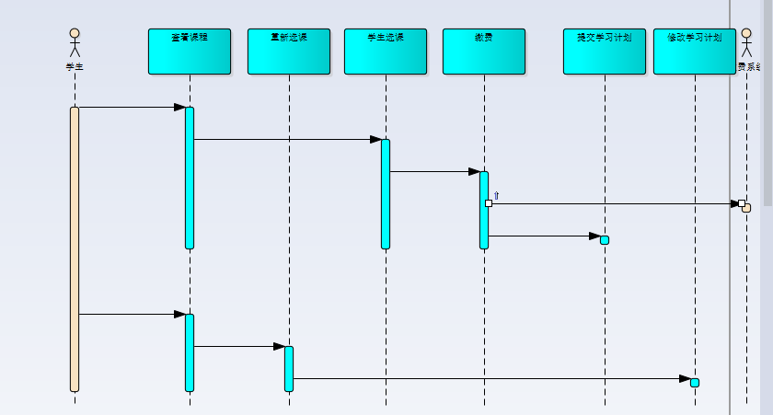
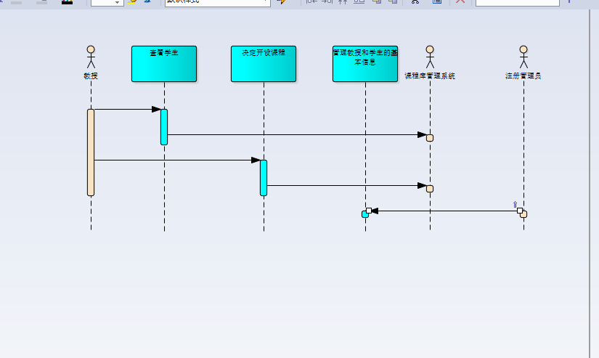
步骤5、画出分析类图
针对每一个用例，画出分析类图，包括：确定各个类的属性和方法，以及类之间的关系。
开设课程：
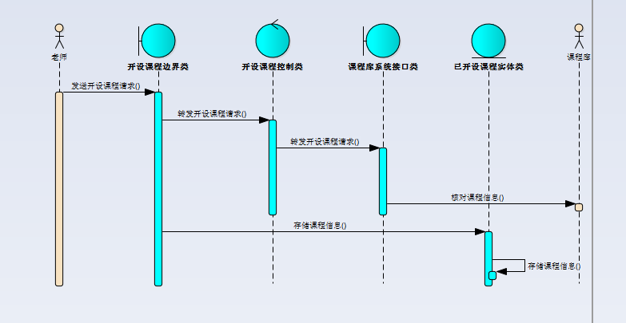
查看学费：
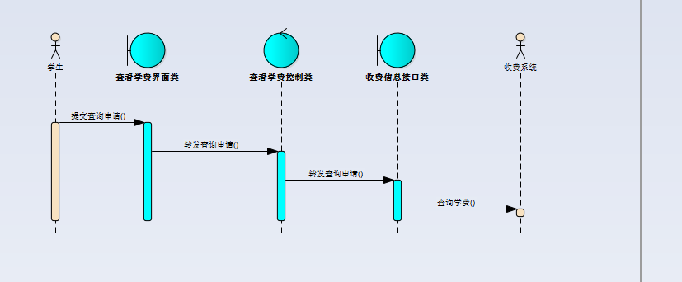
查看开设课程：
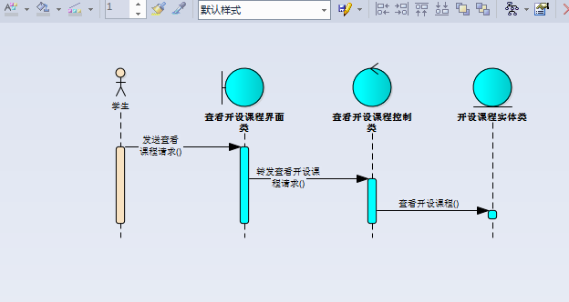
查看所授课程的学生：
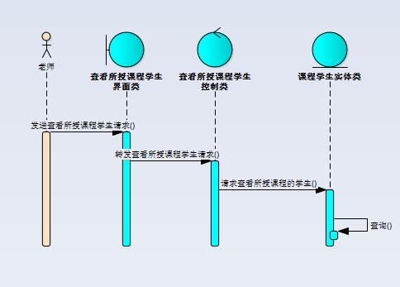
查看所有课程：
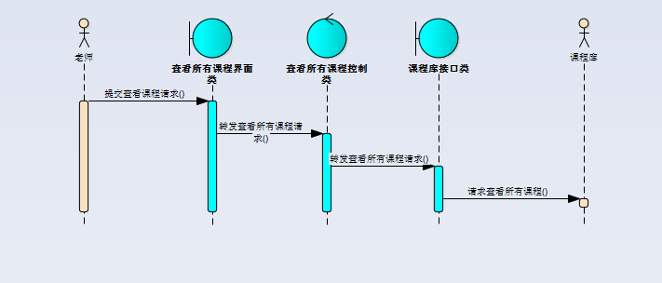
查询学生信息：
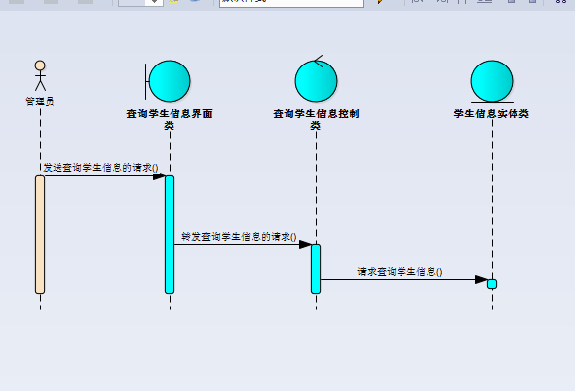

查询老师信息：
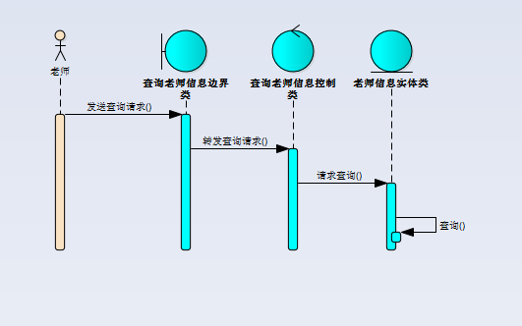
登录系统：
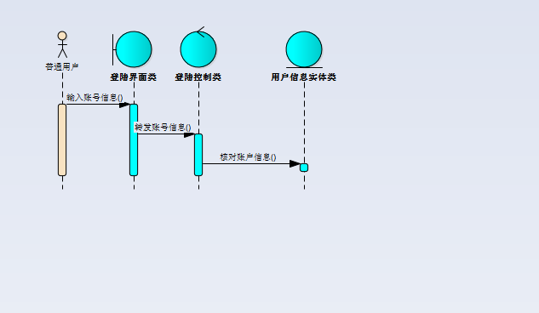
管理学生基本信息：
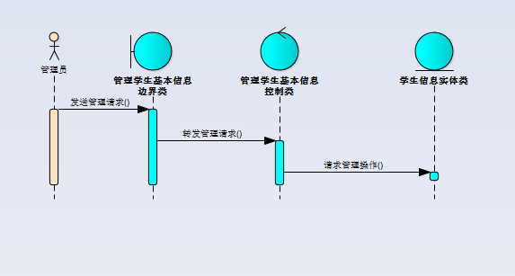

管理老师信息：
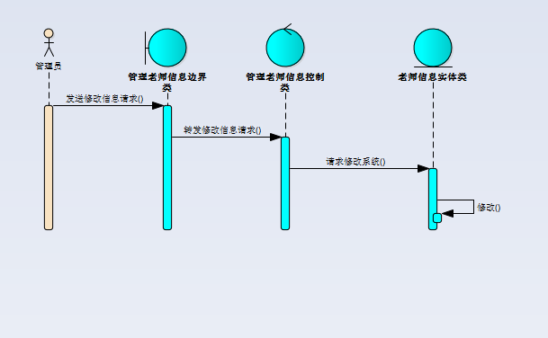
开设课程：
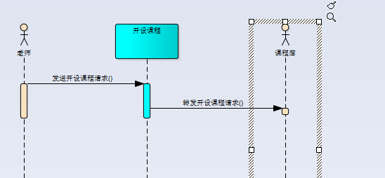
查看学费：
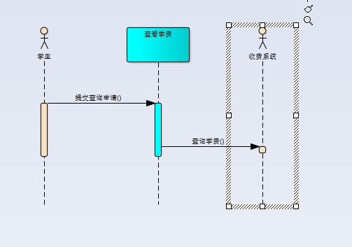

查看开设课程：
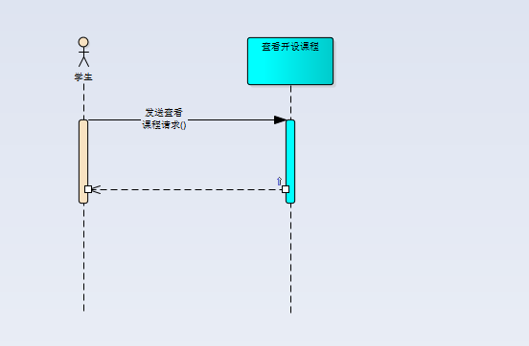

四、实验结论
- 实验是否完成。
完成
- 遇到了哪些问题。
文件丢失
- 达到了哪些实验目的。
掌握了实验目的

六、教师评语

教师签字：

年 月 日

